酒店会员制度调查问卷

Q1:您的性别

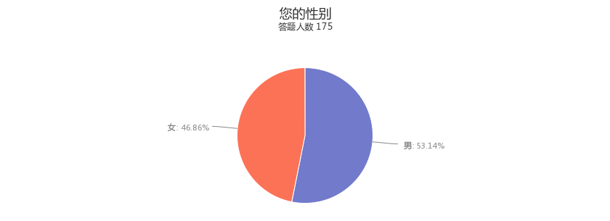

|  |  |
| --- | --- |
| 选项 | 回复情况 |
| 男 | 93 |
| 女 | 82 |

回答人数175

Q2:您有国内外星级酒店（任意一家星级酒店）的会员卡吗：

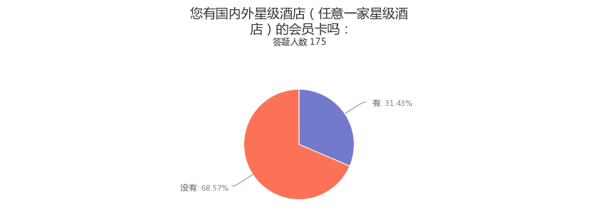

|  |  |
| --- | --- |
| 选项 | 回复情况 |
| 有 | 55 |
| 没有 | 120 |

回答人数175

Q3:准备选择酒店时，您会因为拥有酒店会员卡而优先考虑吗：

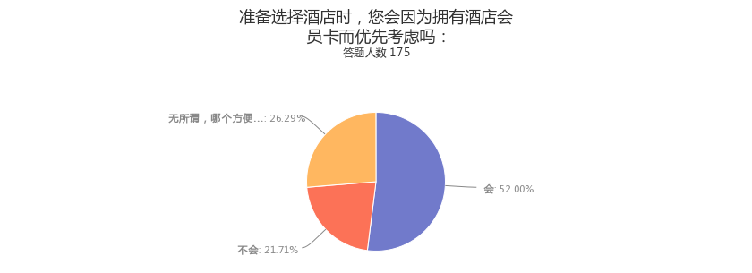

|  |  |
| --- | --- |
| 选项 | 回复情况 |
| 会 | 91 |
| 不会 | 38 |
| 无所谓，哪个方便选哪个 | 46 |

回答人数175

Q4:您喜欢以下哪种会员加入方式：

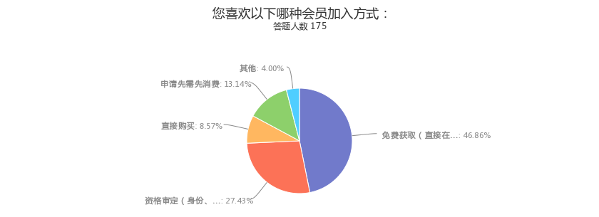

|  |  |
| --- | --- |
| 选项 | 回复情况 |
| 免费获取（直接在网络或在酒店填写会员表格） | 82 |
| 资格审定（身份、职位、收入、交际圈符合酒店定位方可加入） | 48 |
| 直接购买 | 15 |
| 申请先需先消费 | 23 |
| 其他 | 7 |

回答人数175

Q5:您填写会员信息，相信酒店会对信息保密吗？

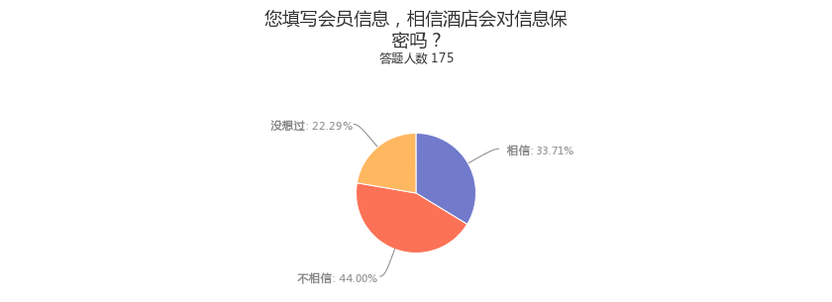

|  |  |
| --- | --- |
| 选项 | 回复情况 |
| 相信 | 59 |
| 不相信 | 77 |
| 没想过 | 39 |

回答人数175

Q6:您更喜欢以下哪种会员权益（可多选）：

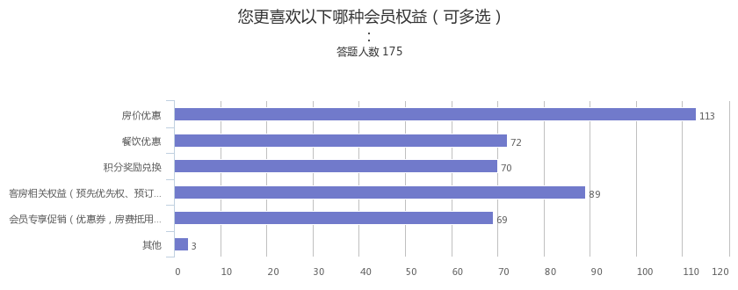

|  |  |
| --- | --- |
| 选项 | 回复情况 |
| 房价优惠 | 113 |
| 餐饮优惠 | 72 |
| 积分奖励兑换 | 70 |
| 客房相关权益（预先优先权、预订保留权和延时退房权等）服务方面的权益（快速登记入住、免费的早餐、免费报刊等） | 89 |
| 会员专享促销（优惠券，房费抵用卷） | 69 |
| 其他 | 3 |

回答人数175

Q7:如果会员卡积分兑换项目有一项，您会兑换哪项：

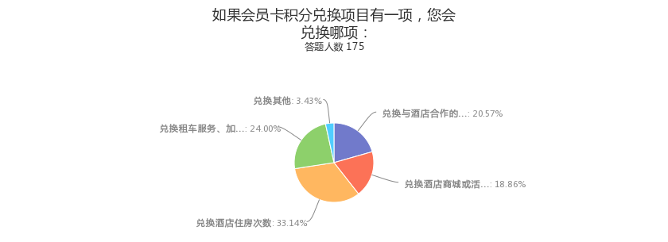

|  |  |
| --- | --- |
| 选项 | 回复情况 |
| 兑换与酒店合作的航空公司的飞行里程数 | 36 |
| 兑换酒店商城或活动中的礼品 | 33 |
| 兑换酒店住房次数 | 58 |
| 兑换租车服务、加油、餐饮购物等 | 42 |
| 兑换其他 | 6 |

回答人数175

Q8:您平时会查看会员卡积分消费记录吗？

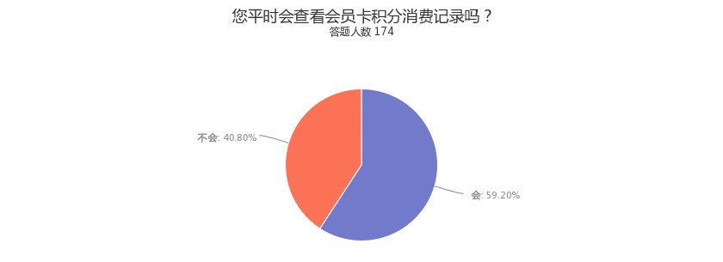

|  |  |
| --- | --- |
| 选项 | 回复情况 |
| 会 | 103 |
| 不会 | 71 |

回答人数174

Q9:您对有些星级酒店采取拥有会员制度满意吗：

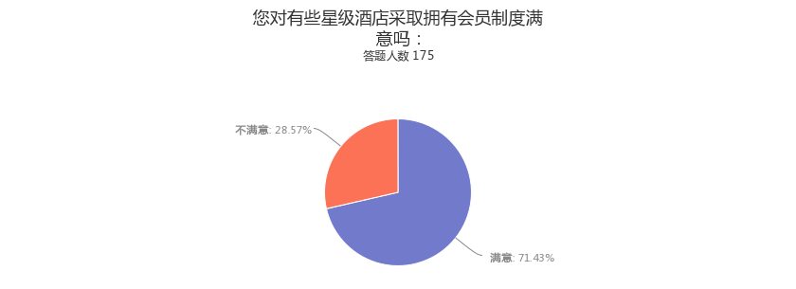

|  |  |
| --- | --- |
| 选项 | 回复情况 |
| 满意 | 125 |
| 不满意 | 50 |

回答人数175

Q10:你对酒店会员制度有什么建议？

|  |
| --- |
| 答案 |
| 还可以 |
| 没有 |
| 没想到 |
| 不太了解 |
| 没用过没概念 |
| 无 |
| 会员服务 |
| 建议加大服务 |
| 尽量有更多的优点 |
| 推行会员制度，保护消费者权益 |
| 提高员工素质 |
| 提供相应设备 |
| 提供优质服务 |
| 可以 |
| 觉得还可以 |
| 不建议 |
| 一般 |
| 还可以 |
| 无 |
| 对客户的服务更丰福一点。 |
| 无 |
| 价格要更低 |
| 服务态度要好 |
| 无意见 |
| 不知道 |
| 无 |
| 没 |
| 无 |
| 可以实行 |
| 免费提供设备 |
| 免费体验相应的服务 |
| 提高员工素质 |
| 会员信息不可贩卖其他人 |
| 所谓会员，就是顾客和酒店之间彼此的信任才会办理的业务，酒店应该对顾客个人信息保密，提高酒店服务质量，以安全、舒适、卫生、方便、经济等给会员更好的服务吧！谢谢 |
| 增加设备 |
| 增加设备 |
| 提高员工素质 |
| 希望管理好点 |
| 无 |
| 无 |
| 越便宜越好 |
| 卫生安静 |
| 多询问房客的要求，适当进行调整 |
| 太贵 |
| 提供相应的免费服务 |
| 无 |
| 少坑人 |
| 无 |
| 加强信息保密措施 |
| vip多给我几个 |
| 无 |
| 无 |
| 无 |
| 无 |
| 没有 |
| 很好 |
| 便宜就好 |
| 信息安全 |
| 还可以 |
| 无 |
| 无 |
| 希望多点优惠政策 |

受访人数62